Рассказали о приемах спасения пострадавших на пожаре

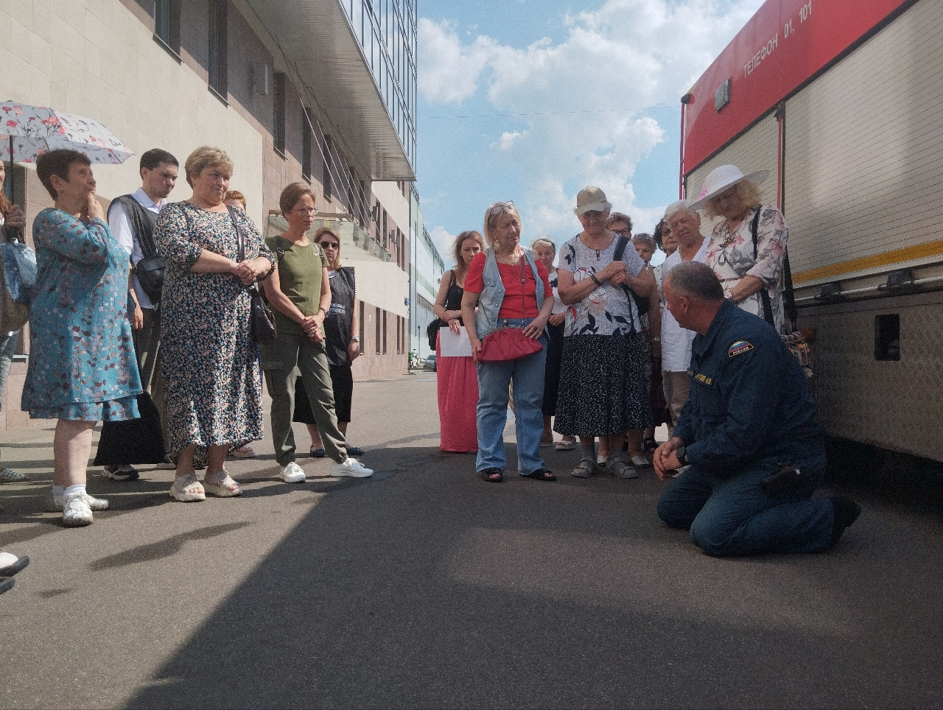

В разгар пожара, когда к человеку приходит осознание, что потушить всепожирающее пламя своими силами никак не удастся, влияние стресса значительно возрастает. Это приводит к растерянности, которая может ухудшить ситуацию и привести к серьезным травмам, отравлениям и другим опасным состояниям.

Огнеборцы пожарно-спасательного отряда № 203 подробно рассказали жителям района Южное Бутово, какие опасности сопровождают процесс горения в квартире и привели примеры ситуаций, в которых спасателям приходится рисковать своей жизнью для спасения пострадавших, несмотря на имеющееся хорошее защитное снаряжение и высокотехнологичное оборудование.

Спасение человеческой жизни во время пожара включает в себя поиск пострадавших, их эвакуацию и оказание им первой помощи. Профессионалы детально разобрали каждый из этих этапов, а на оказании первой помощи заострили больше внимания жителей, потому что первую помощь в состоянии оказать любой человек, обладающий навыками, которым обучают еще со школы.

В первую очередь человек должен позаботиться о своем здоровье, но сделать это, не имея представления об опасностях пожара, почти невозможно. Затем, когда пострадавшего удалось вывести на свежий воздух, необходимо определить его состояние и, если он находится без сознания, необходимо приступить к сердечно-легочной реанимации. Службы спасения вызываются параллельно, нужно звонить по телефону 112 и не нужно завершать звонок прежде, чем об этом сообщит диспетчер.